

Cocinarte presenta su nueva línea de Gyozas con sabores sorprendentes

30-05-25
Cocinarte, la marca retail de PCS, amplía su catálogo japonés con el lanzamiento de una nueva gama de Gyozas, fabricadas en España e inspiradas en la auténtica cocina japonesa. Esta nueva propuesta fusiona tradición y creatividad para ofrecer una experiencia gastronómica única y accesible desde casa.
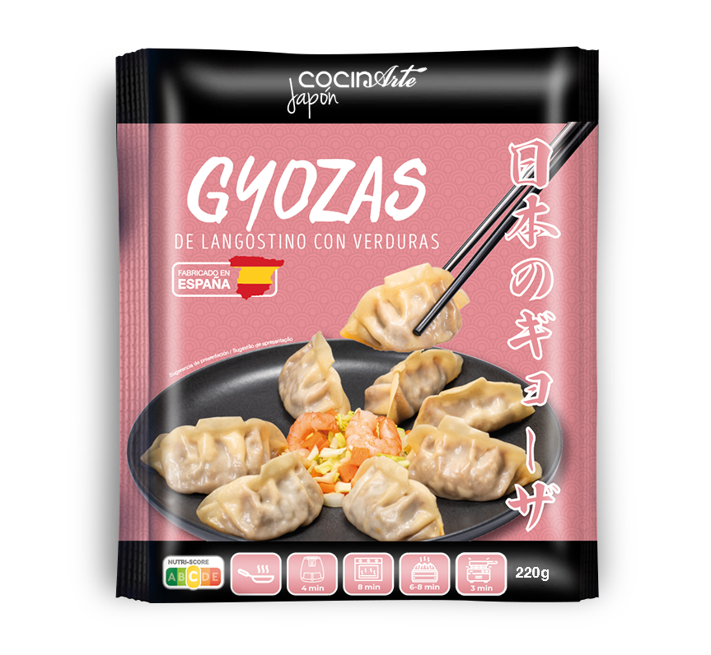
Las Gyozas Cocinarte llegan en cuatro deliciosas variedades:
- Langostinos con verduras: una combinación equilibrada y fresca que destaca por su sabor marino con un toque vegetal.

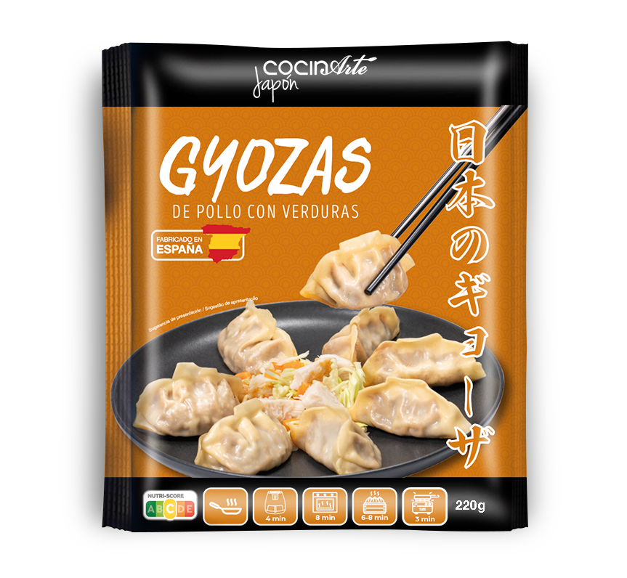

- Pollo con verduras: una receta clásica con matices orientales, ideal para quienes buscan una opción sabrosa y versátil.
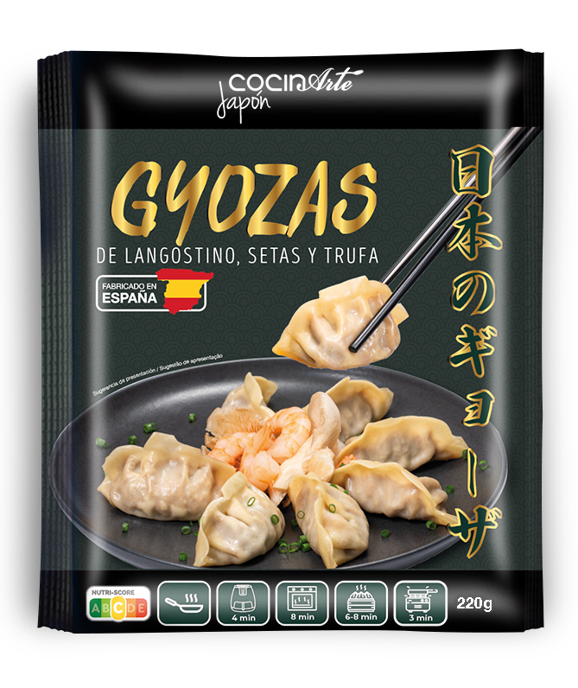

- Langostino, Setas y trufa: una propuesta sofisticada y aromática, perfecta para los amantes de los sabores intensos.
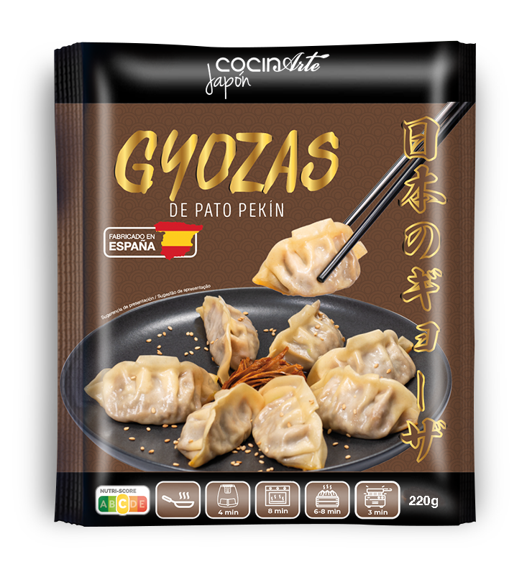

- Pato Pekín: una opción gourmet inspirada en uno de los platos más emblemáticos de la cocina asiática.

Con esta nueva línea, Cocinarte reafirma su compromiso con la calidad, la innovación y la pasión por la gastronomía internacional, acercando recetas únicas a los hogares a través de productos fáciles de preparar, nutritivos y llenos de sabor.

